新建文档

Ctrl+N：新建文档。

菜单栏中文件🡪新建即可。

新建文档的对话框。

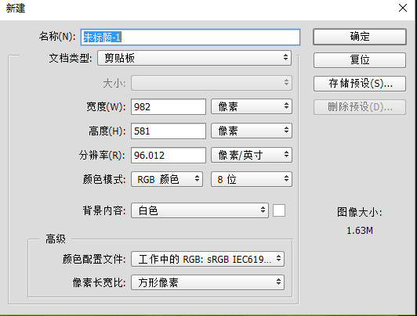

1. 文档类型：可以依照剪贴板中文件的大小来创建一个新的文件。
2. 在新建文档的对话框中，如果设置的选项不对，需要复位，可以按照**ALT键**，可以看见原来的**取消**键变成了**复位**键。

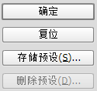 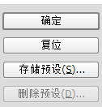

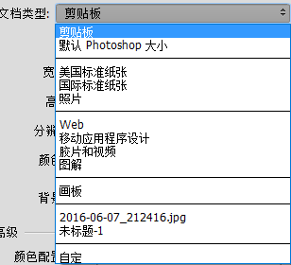

1. 像素：最小单位。

扩展：像素图和矢量图的区别。**矢量图中没有像素的概念。**

1. **分辨率**：单位为**像素/英寸 或者 像素/厘米**。
2. **逐行扫描P和隔行扫描I：**

**P：Progressive scanning逐行扫描**

**I：Interlace scanning. 隔行扫描。**

1. **1080P、1080I、720P**:

（1）1080P：是一种在逐行扫描下达到1920×1080的分辨率的显示格式。通常1080p的画面分辨率为1920×1080。

（2）1080I：

(3)720P : 720P是一种在[逐行扫描](http://baike.baidu.com/view/84623.htm)下达到1280×720的分辨率的显示格式。

1. 分辨率：分辨率可以从显示分辨率与图像分辨率两个方向来分类。
2. 显示分辨率：显示分辨率（屏幕分辨率）是屏幕图像的精密度，是指显示器所能显示的像素有多少。由于屏幕上的点、线和面都是由像素组成的，显示器可显示的像素越多，画面就越精细，同样的屏幕区域内能显示的信息也越多，所以分辨率是个非常重要的性能指标之一。可以把整个图像想象成是一个大型的棋盘，而分辨率的表示方式就是所有经线和纬线交叉点的数目。**显示分辨率一定的情况下，显示屏越小图像越清晰，反之，显示屏大小固定时，显示分辨率越高图像越清晰**。
3. 图像分辨率：图像分辨率则是**单位英寸中所包含的像素点数**，其定义更趋近于分辨率本身的定义。
4. 颜色样式：
5. **RGB：红绿蓝**，是一种广泛应用于显示屏的基本色彩模式。
6. **CMYK：印刷色彩模式，由青色、品红、黄色、黑色油墨混合而成**。CMYK是印刷色，不是显示色，在显示屏上会显得暗淡一些。
7. **如果制作网页、网络图片、视频素材、3D贴图等屏幕显示的电子图片等，选用RGB，如果是制作海报、宣传册、单页、大型喷绘等印刷制作类的图像，选用XMYK。**
8. 文档的大小：
9. 可以在工作区左下角，单击不放手即可查看本图片的大小，也可以修改当前图片的显示百分比；
10. 也可以在菜单栏中的**图像**里，选择图像大小，即可查看**具体大小**。**修改或查询图像大小对应的快捷键：Ctrl + Alt + I。**

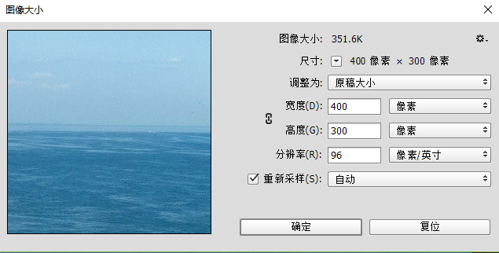

1. 画面总像素值：



1. **要根据图片的用途来设置图片的分辨率**。
2. **点分辨率：DPI（Dot Per Inch）：**

**像素分辨率：PPI（Pixel Per Inch）**

**线分辨率：LPI（Line Per Inch）**

**（1）ppi**就是Pixel Per Inch，就是**每英寸的像素**。

**（2）dpi**就是Dot Per Inch，就是**每英寸的点数**。

**ppi一般是lpi的两倍。**

在商业印刷领域，分辨率以每英寸上等距离排列多少条网线即LPI（LinesPerInch）表示。

1. **pixel ：picture element 图片元素。**
2. **保存格式：一般为psd格式，新版的保存为psb格式，比较常见的是jpg格式。**